АКЦИЯ "ПАМЯТКА ПО ПДД КАЖДОМУ ПЕРВОКЛАССНИКУ"
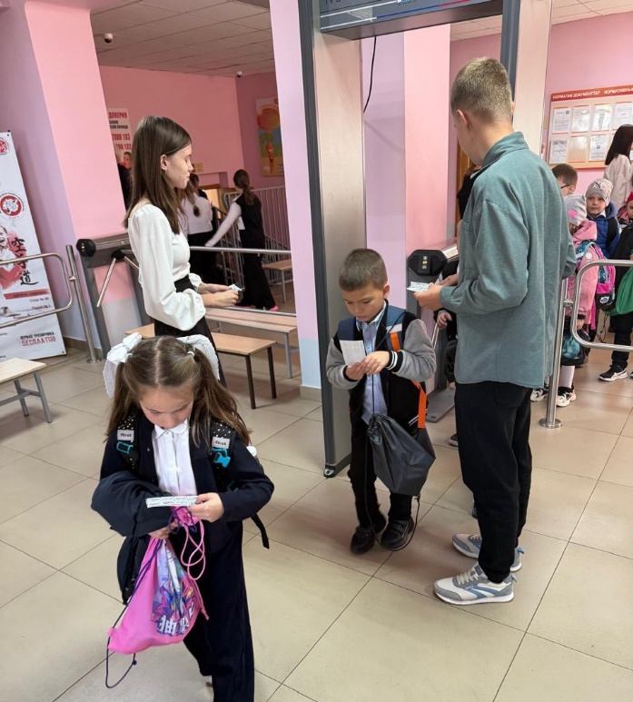
10 сентября отряд ЮИД нашей школы провел замечательную акцию "Памятка по ПДД каждому первокласснику". В рамках этого мероприятия юные инспекторы дорожного движения вручили памятки о правилах дорожного движения нашим первоклассникам.
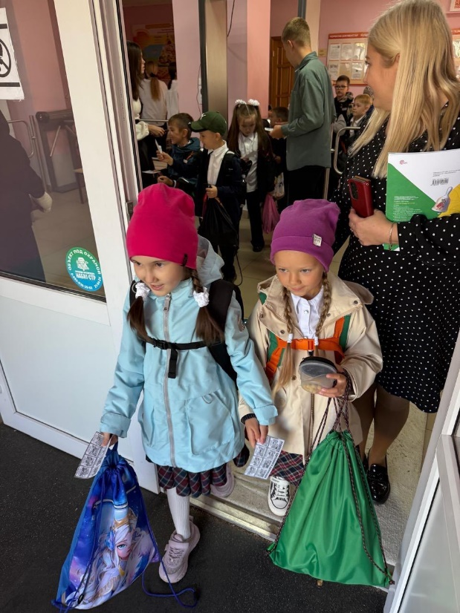
Цель акции заключалась в том, чтобы познакомить самых маленьких участников дорожного движения с основами безопасности на дороге. ЮИДовцы с большим энтузиазмом рассказали первоклассникам о важности соблюдения правил поведения на дороге, которые имеют ключевое значение для сохранения жизни и здоровья всех участников дорожного движения.
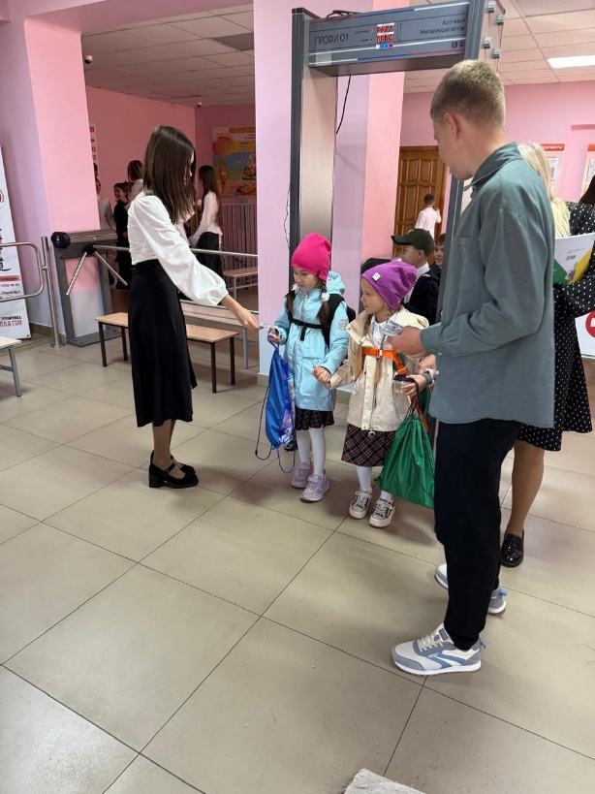
Ребята узнали, как правильно переходить улицу, что такое пешеходный переход, и как важно обращать внимание на светофор и дорожные знаки. В процессе общения с первоклассниками юные инспекторы использовали игровые элементы, что сделало обучение более увлекательным и запоминающимся.

